کمیته ایرانی اتاق بازرگانی بین المللی
بهمن 1386 – شماره 41

اوکراين به زودی به سازمان جهاني تجارت مي‌پيوندد

نخست وزير اوکراين اعلام كرد که اين کشور روز 7 فوريه ميلادي ( 18 بهمن سال جاري ) به سازمان جهاني تجارت مي‌پيوندد.

به گزارش ايسنا، يوليا تيموشنکو طي کنفرانسي خبري در بروکسل اظهار كرد: ما از هفتم فوريه عضو سازمان جهاني تجارت خواهيم شد.

تيموشنکو اين امر را يک پيروزي براي اوکراين ناميده و از همه آناني که از کيف در اين راه حمايت کردند، قدرداني كرد.

اين در حالي است كه ويکتور يوشنکو ـ رييس جمهور اوکراين ـ روز 25 ژانويه گفته بود که توافقنامه الحاق اوکراين به سازمان جهاني تجارت در نشست شوراي عمومي سازمان که روزهاي پنجم و ششم فوريه برگزار مي‌شود، بررسي خواهد شد.

وي همچنين اعلام كرد که اوکراين پس از الحاق به سازمان جهاني تجارت، قصد دارد مذاکرات با اتحاديه اروپا درباره انعقاد توافقنامه مربوط به مناطق آزاد تجاري را فوراً آغاز کند.

مقامات اوکراين الحاق به سازمان جهاني تجارت را يکي از اولويت‌هاي اين کشور در عرصه سياست خارجي مي‌دانند.

کمیسیون EBITT برگزار نمود

سمینار مهندسی نیازمندی های بنگاه های تجاری

کمیسیون تجارت الکترونیک ، فناوری اطلاعات و مخابرات ( EBITT ) کمیته ایرانی اتاق بازرگانی بین المللی سمینار یک روزه مهندسی نیازمندی های بنگاه های تجاری را برگزار نمود .

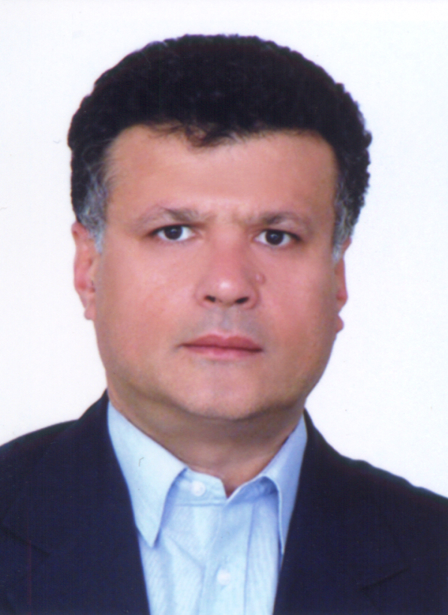 | دکتر احمدعبداله زاده ، دبیر کمیسیون EBITT ، در این سمینار ضمن اشاره کلی بر مزایا ، روش ها ، مدلسازی و جایگاه مهندسی نیازمندی ها در خصوص مدیریت تغییرات ، صحت سنجی و مستندسازی این مهندسی نیز توضیحات مفصلی ارایه داد .
وی ابتدا مهندسی نیازمندی ها را این چنین تعریف کرد : نیازمندی های مورد توافق ذینفعان یک بنگاه تجاری جهت رفع مشکلات فعلی در راستای رسیدن به وضعیت مطلوب آتی ، با توجه به اهداف، سیاست ها، فرصت ها و محدودیت ها است که باید با ساخت یک سیستم جدید یا بهبود سیستم فعلی برآورده شوند .
وی سپس به انواع نیازمندی ها شامل نیازمندی های کارکردی ( Functional ) و غیر کارکردی ( Non – Functional ) اشاره کرد و گفت : نیازمندی های کمی و قابل اندازه گیری در کارکردی و نیازمندی های کیفی ، بیان کیفیت و بیان محدودیت ها در نیازمندی های غیر کارکردی قرار می گیرند .
وی در خصوص طبقه بندی نیازمندی های غیر کارکردی نیز گفت : این نیازمندی ها شامل نیازمندی های محصول ، سازمانی و خارجی می باشد .
دکتر عبداله زاده استاد دانشگاه امیر کبیر ( پلی تکنیک ) در ادامه راهکار تحقق انجام مهندسی نیازمندی را کمی نمودن نیازمندی های کارکردی و غیر کارکردی بیان کرد و گفت این امر از طریق استخراج کلیه نیازمندی های لازم جهت ساخت سیستم با کیفیت در راستای حل مشکلات بنگاه تجاری انجام می پذیرد .
توجه به این نکته ضروری است، مخارجی که مهندسی نیازمندی ها به همراه دارد سرمایهگذاری محسوب می شود نه هزینه، زیرا اگر نیازمندی ها را مهندسی نکنیم در اغلب سیستم ها به یک راه حل درست برای یک مسأله نادرست میرسیم که نتیجهای جز هدر رفتن زمان و هزینه، ناکامی و نارضایتی شخصی و عدم رضایت ذینفعان را در بر نخواهد داشت ؛ و این موضوع یکی از اصول کلیدی در بحث مهندسی نیازمندی ها است .

کمیته ایرانی اتاق بازرگانی بین المللی
بهمن 1386 – شماره 41

وی در ادامه افزود : معیار ارزیابی موفقیت یک سیستم توسعه یافته برای یک بنگاه تجاری ، میزان برآورده شدن اهداف مورد انتظار بنگاه توسط سیستم مورد نظر است و شرط لازم برای توسعه یک سیستم موفق برای بنگاه تجاری ، انجام مهندسی نیازمندی ها است .

دکتر عبداله زاده در بخش دیگری از سخنانش فعالیت های اصلی مهندسی نیازمندی ها را به 5 بخش تقسیم نمود :
- استخراج نیازمندی ها
- ارایه نیازمندی ها به صورت تشریحی
- کسب توافق ذینفعان
- مدلسازی و تحلیل نیازمندی ها
- مدیریت تغییرات نیازمندی ها

وی افزود : نیازمندی های واقعی یک بنگاه تجاری بدون به کارگیری تکنیک های استخراج نیازمندی ها، به آسانی قابل تشخیص نیستند که با طرح چند سؤال سریعاً شناسایی می شوند .

همچنین یکی از فعالیت های مهندسی نیازمندی ها ، ارایه نیازمندی ها به نحوی است که همه ذینفعان سیستم از آن فهم مشترک دریافت کنند ؛ این فعالیت از طریق ثبت و ارایه نیازمندی به گونه ای که به راحتی قابل خواندن و ردیابی توسط افراد مختلف باشند ، انجام می پذیرد .

اصل سوم ، کسب توافق ذینفعان ( اصل win – win ) است که بر اساس آن باید شرایط رضایت هر یک از ذینفعان شناسایی و حاصل شود . این موفقیت از طریق مذاکره و توافق امکان پذیر است . تحلیل نیازمندی ها نیز فعالیتی است مبتنی بر مدلسازی شامل ساخت مدل های داده ای ، کارکردی و رفتاری برای اصلاح و رفع ابهام نیازمندی توسط مهندسی نیازمندی ها .

تغییر نیازمندی ها نیز به یکی از دلایل از جمله عدم انتخاب افراد ، تغییر مشکلات در سیستم تجاری ، تغییر ذهنیات، محیط بیرونی و یا مشکلات مالی و تغییرات سازمانی بستگی دارد .

وی در ادامه گفت : برای اطمینان از صحت انجام مهندسی نیازمندی ها در یک سازمان باید محصولات کار از منظر خصوصیات نیازمندی ها توسط اعتبار سنجی ( validation ) و صحت سنجی ( Verification ) کنترل شوند .

ارزشیابی سمینار مهندسی نیازمندی های بنگاه های تجاری

76 درصد شرکت کنندگان مطالب ارایه شده در سمینار را با شغل خود کاملاً و یا تا حدودی مرتبط دانستند و 100 درصد نیز موضوعات و مطالب سمینار را در بهبود روش های شغلی خود مؤثر دانستند .
همچنین 60 درصد شرکت کنندگان اعلام کردند که سمینار تا حد مناسبی انتظارات آنان را برآورده کرده است .
در خصوص وقت و زمان سمینار 90 درصد اعلام نمودند که استفاده مطلوب از وقت سمینار نمودند .
ارایه مطالب را نیز 90 درصد شرکت کنندگان خوب و عالی ارزیابی کردند .
90 درصد نیز تسلط دکتر عبداله زاده را به ارایه مطالب مناسب دانستند و خواستار تکرار چنین سمیناری شدند .

کمیته ایرانی اتاق بازرگانی بین المللی
بهمن 1386 – شماره 41

کمیسیون بانکداری کمیته ایرانی اتاق بازرگانی بین المللی سمینار یک روزه رویه های استاندارد بانکداری بین المللی تحت عنوان ( ISBP ) International Standard Banking Practice را در محل اتاق بازرگانی و صنایع و معادن ایران برگزار نمود .

بررسی های انجام شده توسط کمیسیون بانکداری در ارتباط با مغایرت اسناد و مشکلات بانک ها در معامله اسناد بیانگر این نکته بود که بیش از 50 درصد اسناد ارایه شده به بانک به علت وجود مغایرت با شرایط اعتبار قابل معامله و پرداخت وجه نبوده و این موضوع یکی از دلایل اصلی تأخیر در تبادل اسناد و نهایتاً ایجاد وقفه در انجام معاملات اعتبارات اسنادی تشخیص داده شد .

راه حل ارایه شده توسط اعضای کمیسیون بانکداری تهیه و تدوین نشریه ای تحت عنوان ISBP است . راه کارهای مندرج در این نشریه ، با ضوابط UCP600 هماهنگ شده است . به همین منظور کمیسیون بانکداری سمینار یک روزه ای را جهت بررسی مقررات ISBP برگزار نمود .

در این سمینار خانم تذهیبی دبیر کمیسیون بانکداری ابتدا در خصوص فعالیت های اتاق بازرگانی بین المللی ، کمیته ملی ایران ، کمیسیون بانکداری و مقررات مختلف ICC توضیحاتی ارایه داد و سپس به معرفی ISBP پرداخت و گفت : رویه های استاندارد بانکداری بین المللی برای رسیدگی به مدارک اعتبار اسنادی توسط ICC در سال 2002 تصویب شد و مورد استقبال گسترده دست اندرکاران اعتبار اسنادی در سراسر دنیا قرار گرفت . | 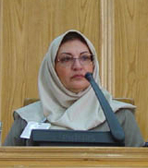
این ضوابط که تحت عنوان ISBP شهرت دارد شامل فهرست جامع نکته هایی است که بررسی کنندگان اسناد در عملیات روزانه خود به منظور حصول اطمینان از تطابق اسناد با مقررات اعتبار اسنادی مصوب اتاق بازرگانی بین المللی ( ICC ) ( که در آن زمان UCP500 بود ) می توانند به آن مراجعه کنند . بدین ترتیب فاصله موجود بین اصول اساسیUCP و عملیات روزانه بررسی کنندگان اسناد ، برطرف شد .

وی افزود : ISBP به منظور هماهنگی با مقررات جدید و به علت این که UCP600 جایگزین UCP500 شده است ، ضروری گردید .

خانم تذهیبی هدف اصلی از ایجاد ISBP را علاوه بر ارایه راه کار به کارشناسان ، کاهش درصد عدم پذیرش اسنادی دانست .

در ادامه این سمینار یک روزه آقای فریدون شیرازی عضو کمیسیون بانکداری توضیحات جامعی در خصوص ISBP و مقررات آن ارایه داد .

